Meie kool on liitunud Lastekaitse Liidu programmiga „Kiusamisest vaba lasteaed ja kool“. Programm on mõeldud sõbraliku ning kaaslasi toetava ja tunnustava õhkkonna kujundamiseks.

„Kiusamisest vabaks!“ metoodika tugineb neljale põhiväärtusele - sallivus, austus, hoolivus ja julgus. Programmi keskne kuju tegevustes ja materjalidel on metoodika sümbol Sõber Karu, kes on paljudele lastele tuttav juba lasteaia ajast. Metoodika abil luuakse lastegruppides kiusamist ennetav käitumiskultuur, milles suhtutakse üksteisesse sallivalt ja austavalt, kus hoolitakse ning vajadusel sekkutakse ja kaitstakse kaaslast.

Programmil on kolm peamist sihtrühma: lapsed, vanemad ja õpetajad. Kõiki osalisi innustatakse abivajajat märkama, kaaslast toetama ning julgustatakse neid oma oma arvamusi ja soove sõnastama.

„Kiusamisest vabaks!“ põhimõtetest lähtuvate tegevuste läbiviimiseks on igal metoodikat kasutaval klassil selleks vajalikud vahendid ja õpetajad on läbinud koolituse.

Eestis juhib „Kiusamisest vaba lasteaed ja kool“ programmi MTÜ Lastekaitse Liit 2010. aastast. Esimesed koolid liitusid Eestis programmiga 2013. aastal.
Programmi toetab Haridus- ja Teadusministeerium.
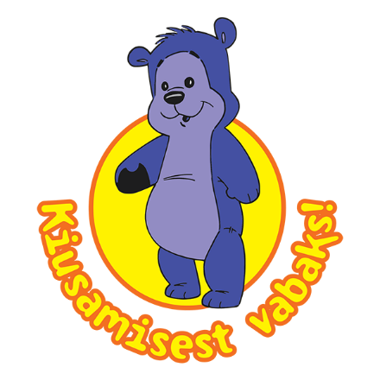
Loe programmi kohta kodulehelt http://kiusamisestvabaks.ee/, seal leidub huvitavat nii õpetajale, lapsevanemale kui lapsele.

Programmi kulgemist saab jälgida ka Facebooki leheküljel: https://www.facebook.com/kiusamisestvabaks

